**Nome:________________________________________________________________________ RA:________________**

**Nota:_______________**

Exercícios Realizar as seguintes consultas no BD:

– **Ambulatorios:** nroa (int), andar (numeric(3)) (não nulo), capacidade (smallint)

– **Medicos:** codm (int), nome (varchar(40)) (não nulo), idade (smallint) (não nulo), especialidade (char(20)), CPF (numeric(11)) (único), cidade (varchar(30)), *nroa* (int)

– **Pacientes:** codp (int), nome (varchar(40)) (não nulo), idade (smallint) (não nulo), cidade (char(30)), CPF (numeric(11)) (único), doenca (varchar(40)) (não nulo)

– **Funcionarios:** codf (int), nome (varchar(40)) (não nulo), idade (smallint), CPF (numeric(11)) (único), cidade (varchar(30)), salario (numeric(10)), cargo (varchar(20))

– **Consultas:** *codm* (int), *codp* (int), data (date), hora (time)

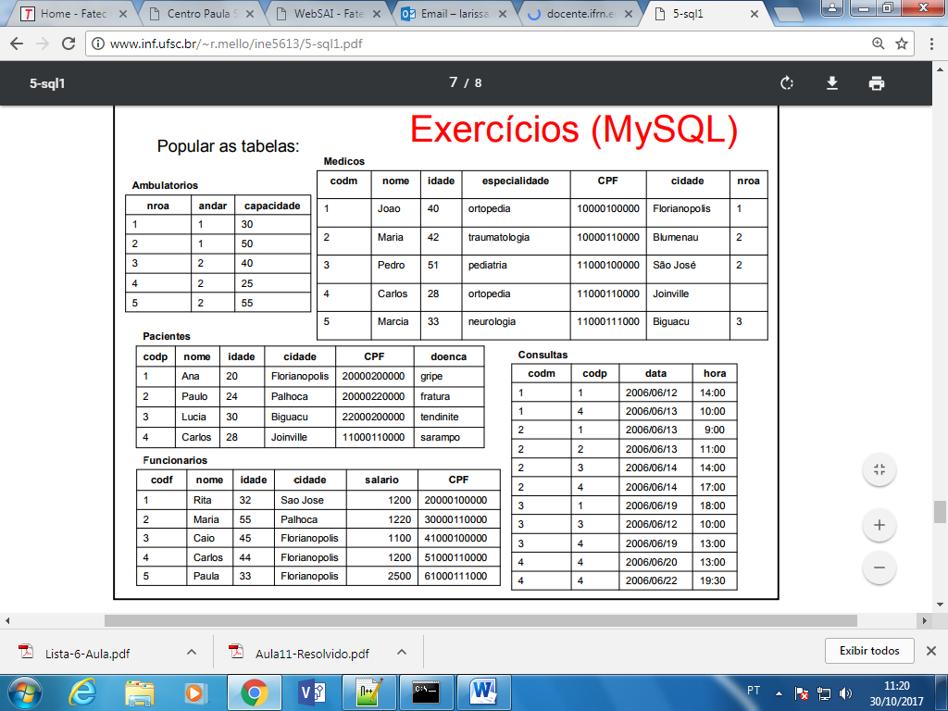

1) Buscar o nome e o CPF dos médicos com menos de 40 anos ou com especialidade diferente de traumatologia

2) Buscar todos os dados das consultas marcadas no período da tarde após o dia 19/06/2006 3) Buscar o nome e a idade dos pacientes que não residem em Florianópolis

4) Buscar a hora das consultas marcadas antes do dia 14/06/2006 e depois do dia 20/06/2006

5) Buscar o nome e a idade (em meses) dos pacientes

6) Em quais cidades residem os funcionários?

7) Qual o menor e o maior salário dos funcionários da Florianópolis?

8) Qual o horário da última consulta marcada para o dia 13/06/2006?

9) Qual a média de idade dos médicos e o total de ambulatórios atendidos por eles?

10) Buscar o código, o nome e o salário líquido dos funcionários. O salário líquido é obtido pela diferença entre o salário cadastrado menos 20% deste mesmo salário

11) Buscar o nome dos funcionários que terminam com a letra “a”

12) Buscar o nome e CPF dos funcionários que não possuam a seqüência “00000” em seus CPFs

13) Buscar o nome e a especialidade dos médicos cuja segunda e a última letra de seus nomes seja a letra “o”

14) Buscar os códigos e nomes dos pacientes com mais de 25 anos que estão com tendinite, fratura, gripe e sarampo